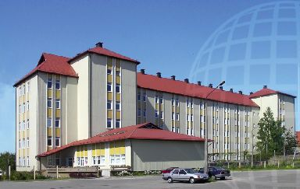
Latvijas Universitātes Cietvielu fizikas institūts
https://www.cfi.lv/
a.kuzmin@cfi.lu.lv

Iedvesmojoša tikšanās ar LU Cietvielu fizikas institūta laboratorijas vadītāju
8. decembrī Rīgas 95.viduskolā viesojās Latvijas Universitātes Cietvielu fizikas institūta (LU CFI) laboratorijas vadītājs Aleksejs Kuzmins, kurš 11. klašu skolēniem lasīja aizraujošu un iedvesmojošu lekciju par mūsdienu fiziku, zinātniskajiem pētījumiem un inovācijām Latvijā.
Pasākums tika organizēts pēc Rīgas 95. vidusskolas fizikas skolotāju un skolas pašpārvaldes iniciatīvas Erasmus+ projekta “LEAD: līderība, entuziasms, aktivitātes un dialogi” (Nr. 2025-1-LV01-KA122-SCH-000339878) ietvaros, veicinot skolēnu interesi par zinātni, pētniecību un studiju iespējām Latvijā.
Lekcijas laikā skolēni iepazinās ar LU CFI darbu, kur zinātnieki pēta un rada jaunus materiālus, kas ir būtiski mūsdienu tehnoloģiju attīstībai – enerģētikā, elektronikā, optikā un citās nozarēs. Institūtā darbojas 12 specializētas laboratorijas, kas nodrošina pilnu pētniecības ciklu – no idejas līdz praktiskam risinājumam.
Aleksejs Kuzmins pastāstīja par dažādiem pētījumu virzieniem, tostarp:
- enerģijas uzkrāšanas materiāliem (baterijām un saules paneļiem),
- optiskajiem un organiskajiem materiāliem,
- plānajām kārtiņām un nanomateriāliem,
- atomārās struktūras pētījumiem, izmantojot modernas spektroskopijas un mikroskopijas metodes.
Īpašu interesi skolēnos raisīja piemērs par lāzera impulsu jaudas sensoru TESS, kas izstrādāts LU CFI un kura ražošanas licenci iegādājies pasaulē atzīts optikas uzņēmums Thorlabs. Tas apliecina, ka Latvijā radītās zinātniskās idejas ir konkurētspējīgas arī starptautiskā mērogā.
Lekcijas noslēgumā skolēni uzzināja par iespēju rakstīt zinātniski pētniecisko darbu (ZPD) LU CFI, sadarbojoties ar profesionāliem zinātniekiem un izmantojot institūta modernās iekārtas. Šī iespēja var kļūt par nozīmīgu pirmo soli ceļā uz karjeru dabaszinātnēs vai inženierzinātnēs.

